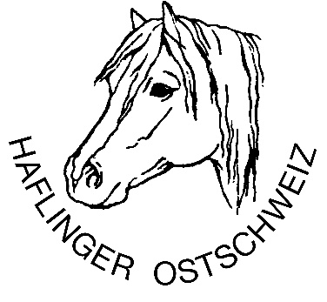
Wir freuen uns dieses Jahr wieder einen gemütlichen, geselligen Grillabend zu veranstalten.

Wo : Rest. Churfirsten in Wattwil
Wann: 22. August 2026
19.30 Uhr zum Apero

Es würde uns freuen zahlreiche Mitglieder mit Familie zu begrüssen …

Euer Vorstand
